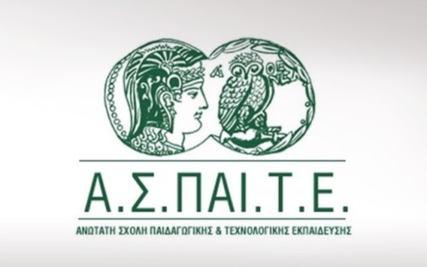

Εξ αποστάσεως φοίτηση στο ΕΠΠΑΙΚ και ΠΕΣΥΠ της ΑΣΠΑΙΤΕ στη Λιβαδειά για το ακαδημαϊκό έτος 2020-2021

Η Ανώτατη Σχολή Παιδαγωγικής και Τεχνολογικής Εκπαίδευσης (Α.Σ.ΠΑΙ.Τ.Ε.) έχει προκηρύξει την εισαγωγή σπουδαστών για το Ετήσιο Πρόγραμμα Παιδαγωγικής Κατάρτισης (Ε.Π.ΠΑΙ.Κ.), το οποίο οδηγεί στη λήψη του Πιστοποιητικού Παιδαγωγικής και Διδακτικής Επάρκειας, και το Πρόγραμμα Ειδίκευσης στη Συμβουλευτική και τον Προσανατολισμό (Π.Ε.ΣΥ.Π.), το οποίο οδηγεί στη λήψη του Πιστοποιητικού Ειδίκευσης στη Συμβουλευτική και τον Προσανατολισμό. Δικαίωμα υποβολής αίτησης συμμετοχής στα ανωτέρω Προγράμματα έχουν οι κάτοχοι τίτλου σπουδών Ανώτατης Εκπαίδευσης (Πανεπιστημιακού και Τεχνολογικού Τομέα). Για το ακαδημαϊκό έτος 2020-2021 και για λόγους ασφάλειας έναντι της πανδημίας COVID-19, τα μαθήματα θα διεξάγονται εξ αποστάσεως (πλην των εργαστηρίων και των Πρακτικών Ασκήσεων Διδασκαλίας).

Στη Λιβαδειά το Πρόγραμμα ΕΠΠΑΙΚ της ΑΣΠΑΙΤΕ προσφέρει 160 θέσεις, ενώ το Πρόγραμμα ΠΕΣΥΠ της ΑΣΠΑΙΤΕ 40 θέσεις φοίτησης, αντίστοιχα.
Σύμφωνα με τις προσκλήσεις εκδήλωσης ενδιαφέροντος που έχουν αναρτηθεί διαδικτυακά, τόσο για το ΕΠΠΑΙΚ όσο και για το ΠΕΣΥΠ, η υποβολή αιτήσεων γίνεται αποκλειστικά ηλεκτρονικά μέσω της ιστοσελίδας www.aspete.gr από Τετάρτη 8 Ιουλίου έως και Τετάρτη 26 Αυγούστου 2020 και ώρα 23:59.

Για περισσότερες πληροφορίες:Γραμματεία ΕΠΠΑΙΚ: 2102896745, Γραμματεία ΠΕΣΥΠ: 2102896733 - www.aspete.gr

e-mail: aspete_livadia@aspete.gr

